**TIM6-基本定时器定时**

TIM6定时器是STM32F4xx系列的基本定时器，其时钟由APB1输出产生。主要功能有两个，一个基本的定时功能，当累加的时钟脉冲数超过预定值时，能触发中断或者触发DMA请求。第二个是专门用于驱动数模转换器（DAC）。

|  |  |
| --- | --- |
| 软件 | 版本 |
| STCubeMX | 4.21.0 |
| stm32cubef4 | 1.16.0 |
| Keil | 5.17 |
| IAR | 7.4 |

### 跳线帽情况

/******* 为保证例程正常运行，必须插入以下跳线帽 **********/

|  |  |  |  |
| --- | --- | --- | --- |
| 丝印编号 | IO端口 | 目标功能引脚 | 出厂默认设置 |
| JP2 | PB6,PB7 | RXD,TXD | 已接 |
|  |  |  |  |
|  |  |  |  |

### 接线说明

使用USB线连接pc跟YS-F4Pro

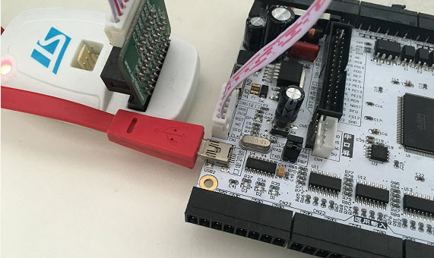

图 1 接线实物

### 操作与现象

使用开发板配套的MINI USB线连接到开发板标示“调试串口”字样的MIMI USB接口为开发板供电。

下载完程序之后，可以观察到三个LED呈规律性亮灭。

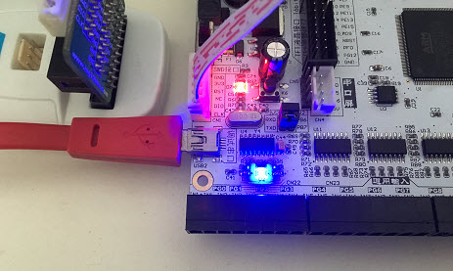

图 2实验现象